UNIVERSIDAD DE COLIMA
FACULTAD DE INGENIERÍA ELECTROMECÁNICA
Ingeniería de Software · Dirección de Proyectos de Software
REPORTE DE INCIDENCIAS
Y CORRECCIONES
TouristMAR
Aplicación para dispositivos móviles con geolocalización, vista 360° y RA
Proyecto | TouristMAR
Componente evaluado | App móvil Android (Flutter) y pantallas compartidas con el panel web
Rama de trabajo | josue-fix
Versión del documento | 1.0
Fecha | 01/10/2026
Estado general | 11 de 11 incidencias corregidas (9 verificadas con pruebas automatizadas; 2 pendientes de validación en dispositivo)
Manzanillo, Colima, a 1 de octubre de 2026

Contenido

Nota: si el índice aparece vacío, en Word haz clic derecho sobre él y elige «Actualizar campo».

1. Propósito del documento
Este documento registra las incidencias detectadas durante la revisión funcional de la aplicación TouristMAR, describe la causa raíz de cada una, la corrección aplicada en el código fuente y la forma en que se verificó. Su objetivo es dejar evidencia trazable del trabajo realizado en la rama josue-fix y facilitar la revisión por parte del equipo antes de integrar los cambios a la rama principal.
La app móvil reutiliza las pantallas del panel web (apps/web/lib) como un paquete compartido; por esa razón, todas las correcciones se aplicaron en ese paquete y benefician por igual a la versión móvil y a la versión web.

2. Resumen de incidencias
Se reportaron 11 incidencias. La siguiente tabla resume su clasificación y estado actual.
Tabla 1. Resumen de incidencias reportadas
ID | Incidencia | Módulo | Prioridad | Estado
INC-01 | La opción «¿Te gustaría registrar un lugar nuevo?» no realiza ninguna acción | Inicio del visitante | Media | Corregido
INC-02 | El teclado se despliega al abrir el menú lateral o las notificaciones | Navegación (menú lateral y notificaciones) | Media | Corregido
INC-03 | La barra de estado del teléfono se superpone con la barra superior de la app | Diseño responsivo | Alta | Corregido
INC-04 | La foto de perfil cancelada reaparece al volver a «Editar perfil» | Perfil del visitante | Alta | Corregido
INC-05 | Cambiar entre modo claro y oscuro aplica la foto de perfil no guardada | Perfil del visitante | Alta | Corregido
INC-06 | La foto no guardada aparece al reabrir el perfil o la app | Perfil del visitante | Alta | Corregido
INC-07 | La foto de portada no guardada se aplica en el modo empresario | Panel de empresa — Editar negocio | Alta | Corregido
INC-08 | Las imágenes agregadas a la galería del local se aplican sin guardar | Panel de empresa — Galería | Alta | Corregido
OBS-01 | El corazón de favoritos se ve demasiado oscuro en modo claro | Tarjetas de lugares | Baja | Corregido
INC-09 | El aviso «Datos de ejemplo» se encima con los créditos del mapa | Explorar mapa | Media | Corregido
INC-10 | El logo nuevo (palmera) no carga en la app móvil | Identidad visual (app móvil) | Media | Corregido
Criterio de prioridad: Alta — afecta datos del usuario o impide usar un control; Media — funcionalidad incompleta o molestia de uso frecuente; Baja — detalle visual.

3. Detalle de incidencias
Cada incidencia se documenta con el mismo formato: descripción, pasos para reproducirla, resultado esperado, causa raíz, solución aplicada, archivos modificados y forma de verificación. Al inicio de cada ficha se incluyen, como ejemplo, las capturas de pantalla tomadas durante la revisión que muestran el problema antes de corregirlo.

3.1 INC-01 — La opción «¿Te gustaría registrar un lugar nuevo?» no realiza ninguna acción
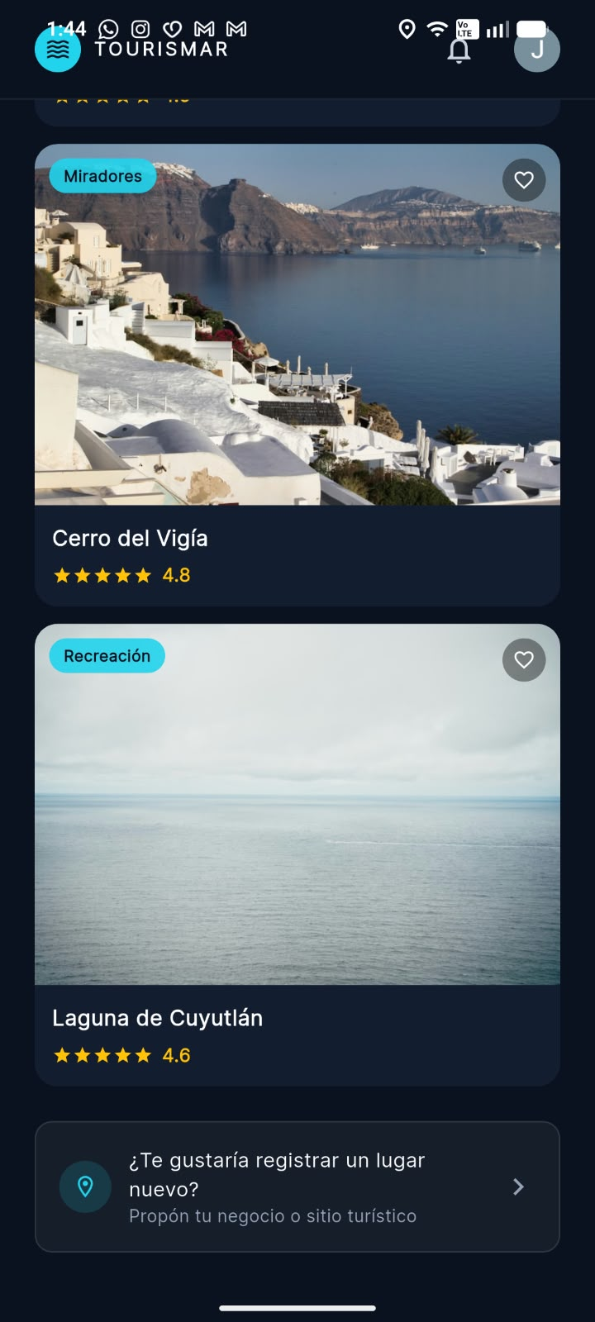
Figura 1. Pantalla de inicio con el banner «¿Te gustaría registrar un lugar nuevo?». Captura tomada en un teléfono Android antes de la corrección.
Referencia original | Error 1
Módulo | Inicio del visitante
Prioridad | Media
Descripción | En la pantalla de inicio del visitante, el banner «¿Te gustaría registrar un lugar nuevo?» y la acción rápida «Proponer lugar» se muestran como elementos interactivos, pero al tocarlos no ocurre nada. El usuario no recibe retroalimentación ni es dirigido al registro de un local.
Pasos para reproducir | 1. Iniciar sesión con una cuenta de visitante.  2. En la pantalla de inicio, tocar el banner «¿Te gustaría registrar un lugar nuevo?» o la acción rápida «Proponer lugar».
Resultado esperado | La aplicación debe guiar al usuario al registro de un negocio o lugar turístico.
Causa raíz | El banner tenía asignada una acción vacía (onTap: () {}) y la acción rápida no tenía acción. Además, el backend solo permite registrar lugares desde una cuenta de negocio, por lo que un visitante no puede proponerlos directamente desde su sesión.
Solución aplicada | - Ambos elementos abren un aviso que explica que se requiere una cuenta de negocio y que la solicitud será revisada por un administrador.  - Al elegir «Continuar», se cierra la sesión de visitante y se abre directamente el formulario «Registrar negocio».  - Se agregó el parámetro startInBusinessRegister a LoginPage y LoginForm para abrir el formulario en ese modo.  - Se conectó también la acción rápida «Notificaciones», que tampoco tenía acción.
Archivos modificados | - lib/pages/home_page.dart  - lib/pages/login_page.dart  - lib/widgets/login_form.dart
Verificación | Pruebas automatizadas «el banner lleva al registro de negocio» y «"Proponer lugar" abre el mismo aviso y "Cancelar" no cierra la sesión».
Estado | Corregido y verificado con pruebas automatizadas

3.2 INC-02 — El teclado se despliega al abrir el menú lateral o las notificaciones
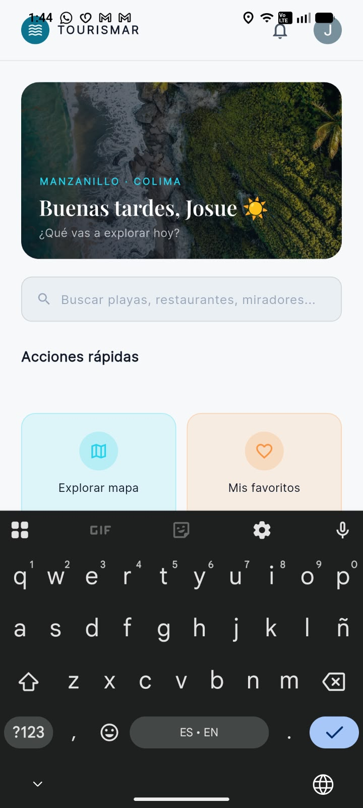 | 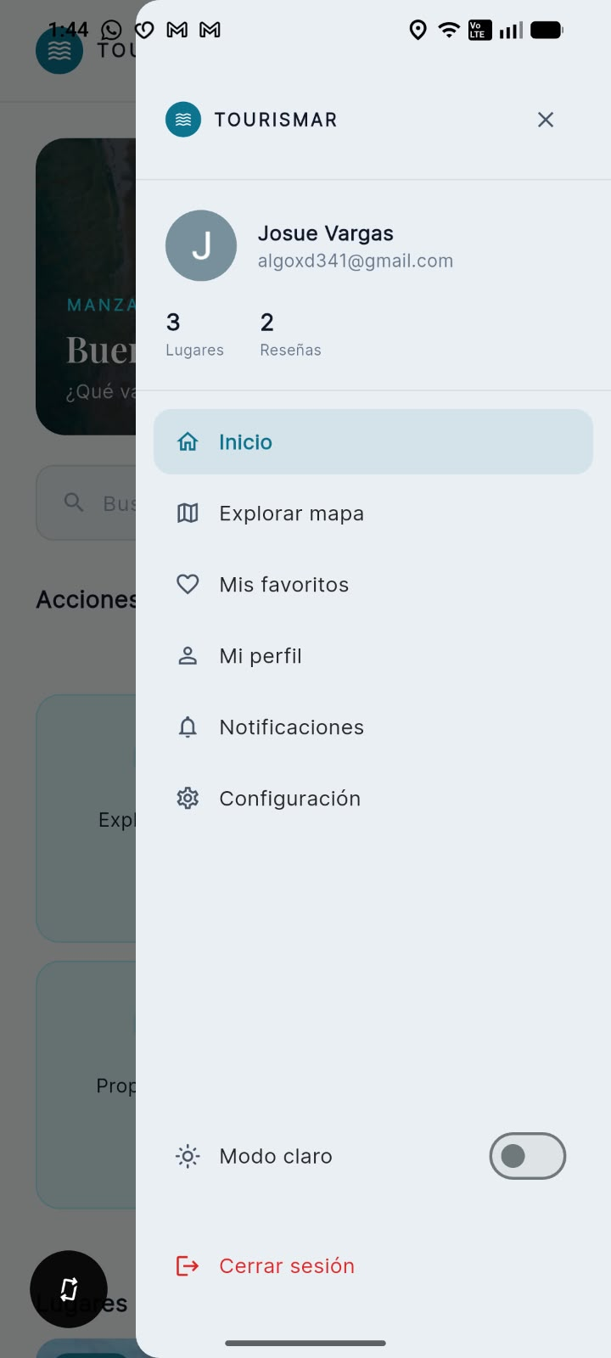
Figura 2. Teclado desplegado al abrir la pantalla de inicio y el menú lateral. Captura tomada en un teléfono Android antes de la corrección.
Referencia original | Error 2
Módulo | Navegación (menú lateral y notificaciones)
Prioridad | Media
Descripción | Cada vez que el usuario abre el menú lateral o el panel de notificaciones, el teclado del teléfono aparece automáticamente, aunque el usuario solo quiera consultar información. Esto obliga a cerrarlo manualmente de forma constante.
Pasos para reproducir | 1. En la pantalla de inicio, tocar la barra de búsqueda y cerrar el teclado con el botón «atrás» de Android.  2. Abrir el menú lateral (botón del avatar) o la campana de notificaciones.  3. Cerrar el menú o el panel.
Resultado esperado | El teclado solo debe aparecer cuando el usuario toca un campo de texto.
Causa raíz | En Android, cerrar el teclado con «atrás» no le quita el foco al campo de búsqueda. Al abrir o cerrar el menú lateral o el diálogo de notificaciones, Flutter devuelve el foco al último campo enfocado y el sistema vuelve a mostrar el teclado.
Solución aplicada | - Se creó la función hideKeyboard(), que retira el foco del campo activo.  - Se invoca al abrir y cerrar el menú lateral (onEndDrawerChanged) y antes de mostrar el diálogo de notificaciones.  - Los campos de búsqueda ahora cierran el teclado al tocar fuera de ellos (onTapOutside).  - La corrección se aplicó en los tres paneles: visitante, empresa y administrador.
Archivos modificados | - lib/utils/keyboard.dart (nuevo)  - lib/widgets/app_shell.dart  - lib/widgets/business/business_shell.dart  - lib/widgets/admin/admin_shell.dart  - lib/widgets/notification_bell.dart  - lib/pages/home_page.dart  - lib/pages/explorar_mapa_page.dart
Verificación | Prueba automatizada «abrir y cerrar el menú lateral no despliega el teclado». Se recomienda confirmarlo también en un teléfono físico.
Estado | Corregido y verificado con pruebas automatizadas

3.3 INC-03 — La barra de estado del teléfono se superpone con la barra superior de la app
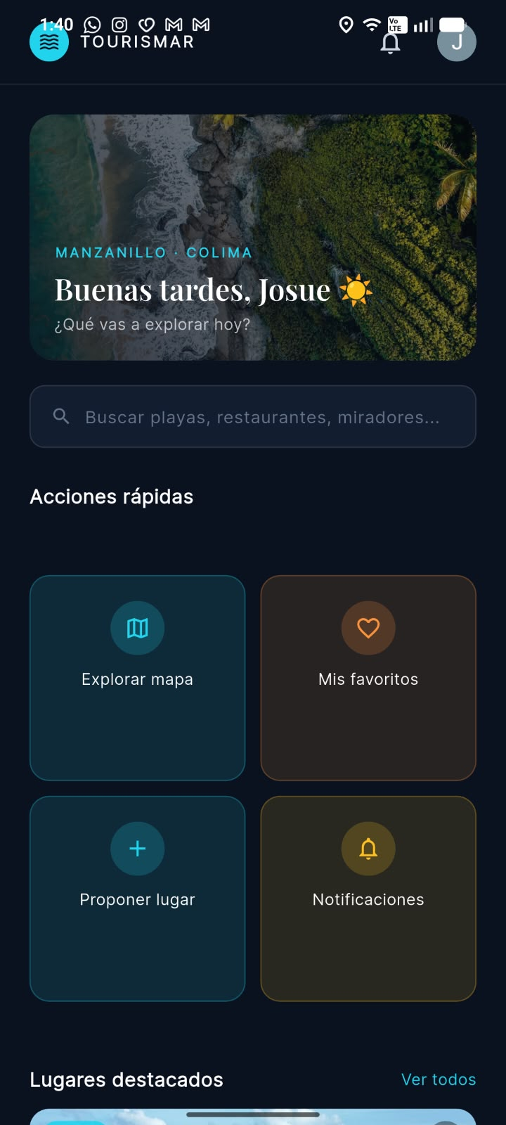
Figura 3. La barra de estado del teléfono se encima con la barra superior de la app. Captura tomada en un teléfono Android antes de la corrección.
Referencia original | Error 3
Módulo | Diseño responsivo
Prioridad | Alta
Descripción | En algunos dispositivos, la barra de notificaciones del sistema queda encima de la sección superior de la app, cubriendo el botón del menú lateral y la campana de notificaciones. Además del impacto visual, dificulta presionar esos botones con precisión.
Pasos para reproducir | 1. Abrir la app en un teléfono con barra de estado alta o con muesca (notch).  2. Observar la barra superior de cualquier panel (visitante, empresa o administrador).
Resultado esperado | La barra superior debe comenzar debajo de la barra de estado del sistema y sus botones deben poder tocarse con facilidad.
Causa raíz | Las barras superiores de los paneles se dibujaban desde el borde superior de la pantalla sin respetar el área reservada por el sistema (SafeArea).
Solución aplicada | - Las barras superiores de los tres paneles respetan ahora el área segura del sistema (SafeArea), conservando el color de fondo detrás de la barra de estado.  - Se amplió el área táctil del botón del avatar que abre el menú lateral.
Archivos modificados | - lib/widgets/app_shell.dart  - lib/widgets/business/business_shell.dart  - lib/widgets/admin/admin_shell.dart
Verificación | Prueba automatizada «la barra superior queda debajo de la barra de estado del teléfono», que simula una barra de estado de 48 px. Se recomienda confirmarlo en un teléfono físico.
Estado | Corregido y verificado con pruebas automatizadas

3.4 INC-04 — La foto de perfil cancelada reaparece al volver a «Editar perfil»
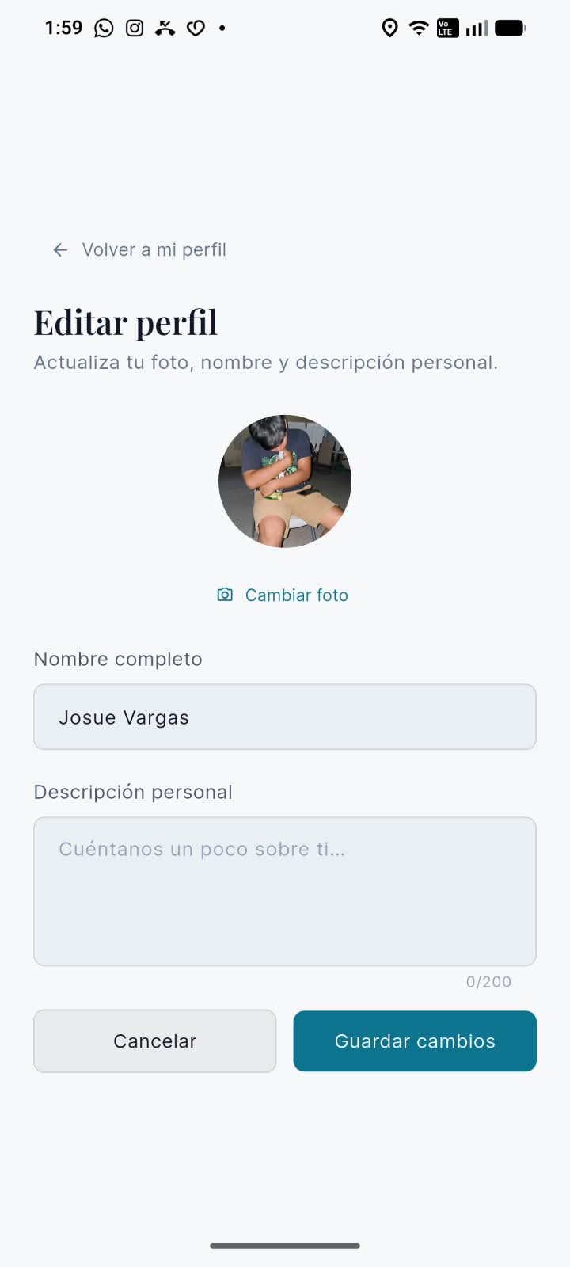 | 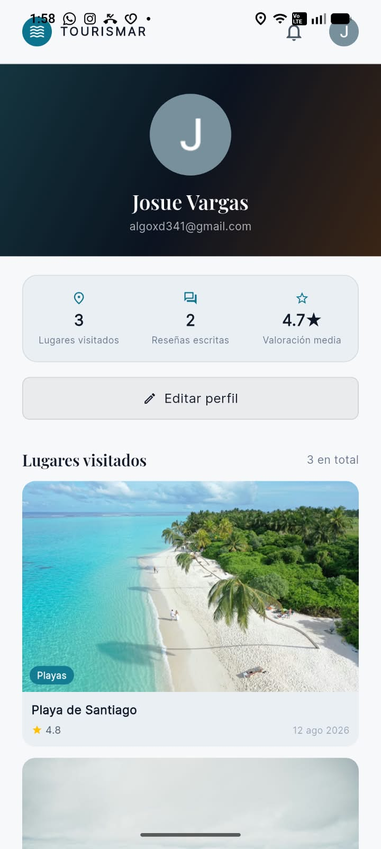
Figura 4. Pantalla «Editar perfil» con la foto seleccionada y perfil después de cancelar. Captura tomada en un teléfono Android antes de la corrección.
Referencia original | Error 4
Módulo | Perfil del visitante
Prioridad | Alta
Descripción | Al elegir una nueva foto de perfil y cancelar la edición, el perfil conserva la foto anterior; sin embargo, al volver a entrar a «Editar perfil» aparece la foto que se había seleccionado. El nombre y la descripción sí regresan correctamente a su valor original.
Pasos para reproducir | 1. Entrar a «Mi perfil» → «Editar perfil».  2. Tocar «Cambiar foto» y elegir una imagen.  3. Tocar «Cancelar» y volver a entrar a «Editar perfil».
Resultado esperado | Al cancelar, la foto debe comportarse igual que el nombre y la descripción: mostrar la que estaba guardada antes de editar.
Causa raíz | La foto se subía al servidor en el momento de elegirla y se escribía directamente en el perfil compartido (profile.avatarUrl), sin esperar a «Guardar cambios». Por eso «Cancelar» no podía deshacerla.
Solución aplicada | - Al elegir una foto, ahora solo se muestra como vista previa con el aviso «Vista previa — se aplicará al guardar».  - La foto se sube al servidor únicamente al tocar «Guardar cambios», junto con el nombre y la descripción.  - Si se cancela, la vista previa se descarta y el perfil no se modifica.
Archivos modificados | - lib/pages/edit_profile_page.dart  - lib/pages/home_page.dart  - lib/services/image_picker_service.dart (nuevo)
Verificación | Pruebas automatizadas «una foto elegida y cancelada no se sube ni se aplica, ni al cambiar de tema» y «al tocar "Guardar cambios" sí se sube y se aplica».
Estado | Corregido y verificado con pruebas automatizadas

3.5 INC-05 — Cambiar entre modo claro y oscuro aplica la foto de perfil no guardada
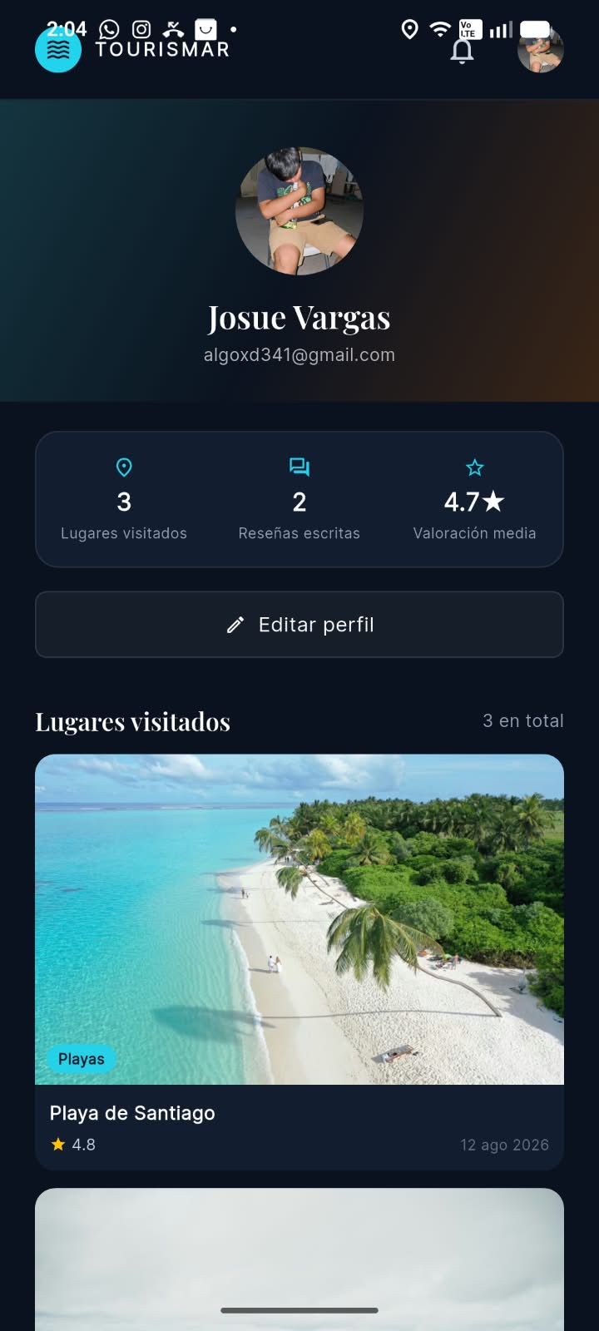
Figura 5. Foto no guardada aplicada al perfil después de cambiar de tema. Captura tomada en un teléfono Android antes de la corrección.
Referencia original | Error 5
Módulo | Perfil del visitante
Prioridad | Alta
Descripción | Si se elige una foto en «Editar perfil» sin guardarla y después se cambia la app de modo claro a oscuro (o viceversa), la foto termina aplicándose al perfil sin que el usuario lo haya confirmado.
Pasos para reproducir | 1. Entrar a «Editar perfil» y elegir una nueva foto sin guardar.  2. Cambiar el tema de la app (claro u oscuro).  3. Regresar al perfil.
Resultado esperado | El cambio de tema no debe aplicar cambios que el usuario no guardó.
Causa raíz | Es la misma causa que INC-04: la foto ya se había escrito en el perfil. Al cambiar de tema, la pantalla se redibuja y muestra ese valor modificado.
Solución aplicada | - Se resolvió con la corrección de INC-04: la foto no guardada solo existe como vista previa dentro de la pantalla de edición, así que el cambio de tema ya no puede aplicarla.
Archivos modificados | - lib/pages/edit_profile_page.dart
Verificación | La prueba de INC-04 cambia el tema dos veces con una foto sin guardar y comprueba que el perfil no se modifica.
Estado | Corregido y verificado con pruebas automatizadas

3.6 INC-06 — La foto no guardada aparece al reabrir el perfil o la app
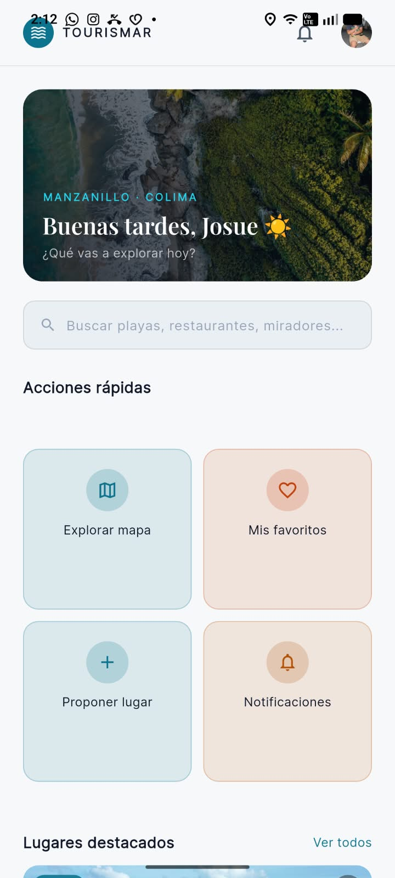 | 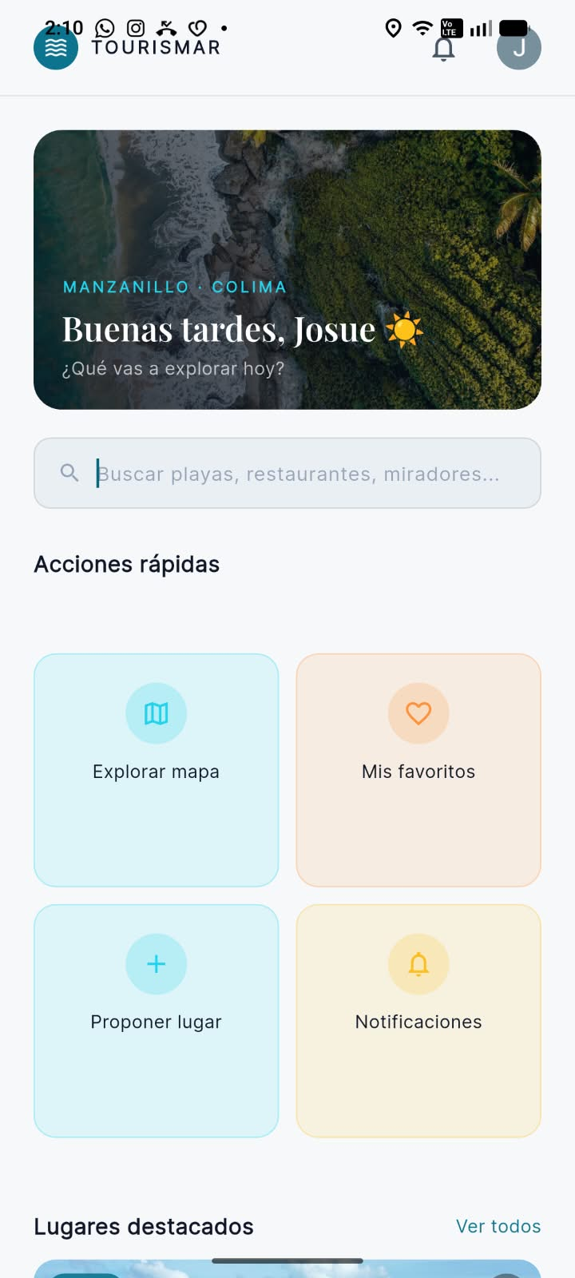 | 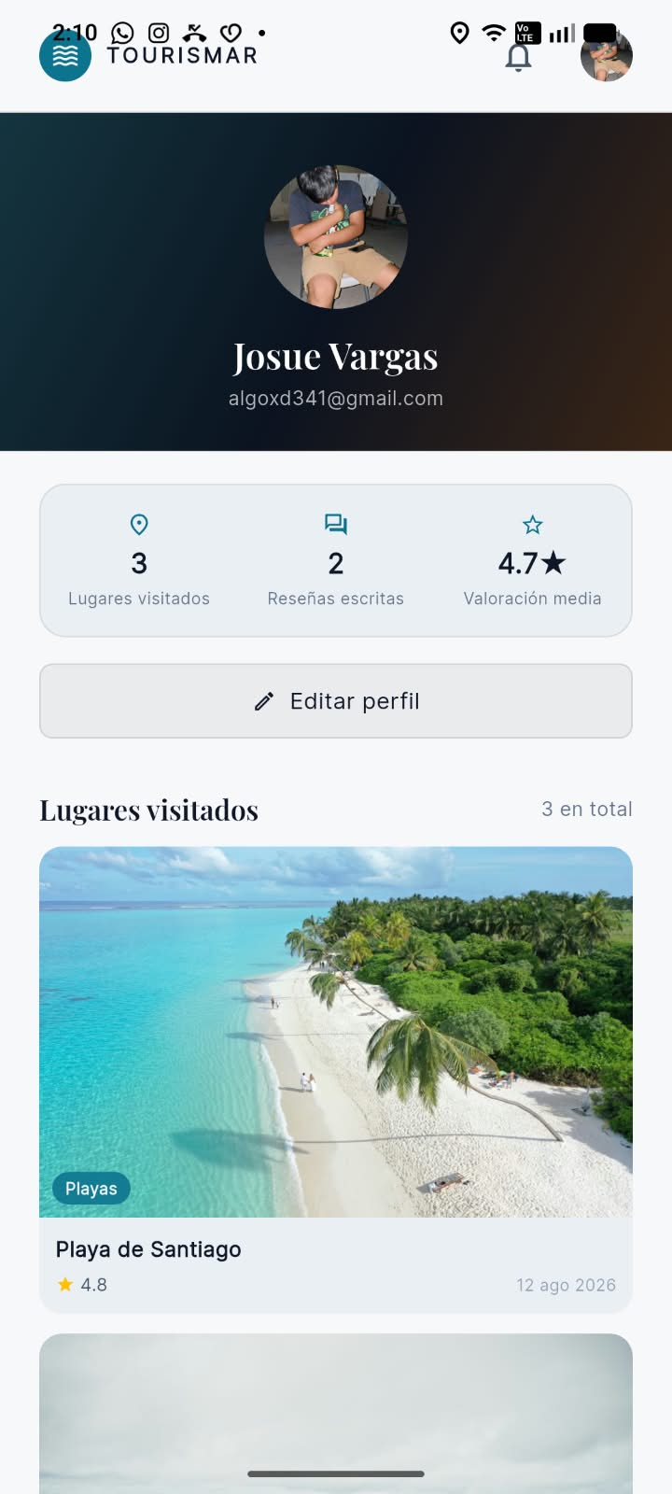
Figura 6. La foto no guardada aparece al volver a entrar al perfil. Captura tomada en un teléfono Android antes de la corrección.
Referencia original | Error 5.2
Módulo | Perfil del visitante
Prioridad | Alta
Descripción | Al seleccionar una imagen en «Editar perfil» y no guardarla, el perfil mantiene inicialmente la foto anterior; sin embargo, al volver a entrar al perfil o al reiniciar la aplicación, aparece la imagen no guardada y permanece hasta que se cambia de nuevo.
Pasos para reproducir | 1. Elegir una nueva foto en «Editar perfil» y salir sin guardar.  2. Cerrar y volver a abrir la aplicación.
Resultado esperado | Una foto que no se guardó nunca debe llegar al servidor ni mostrarse en el perfil.
Causa raíz | La foto se subía al servidor en cuanto se elegía (misma causa que INC-04). Al reiniciar la app, el perfil se carga desde el servidor, donde la foto ya estaba guardada.
Solución aplicada | - Con la corrección de INC-04, la foto no se envía al servidor hasta que el usuario toca «Guardar cambios».
Archivos modificados | - lib/pages/edit_profile_page.dart
Verificación | La prueba de INC-04 comprueba que, al cancelar, no se realiza ninguna petición de subida al servidor.
Estado | Corregido y verificado con pruebas automatizadas

3.7 INC-07 — La foto de portada no guardada se aplica en el modo empresario
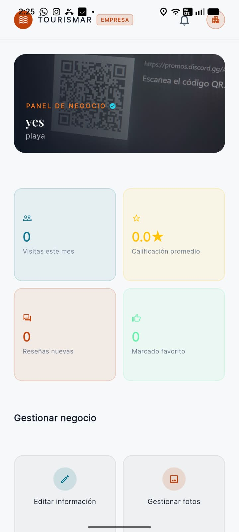 | 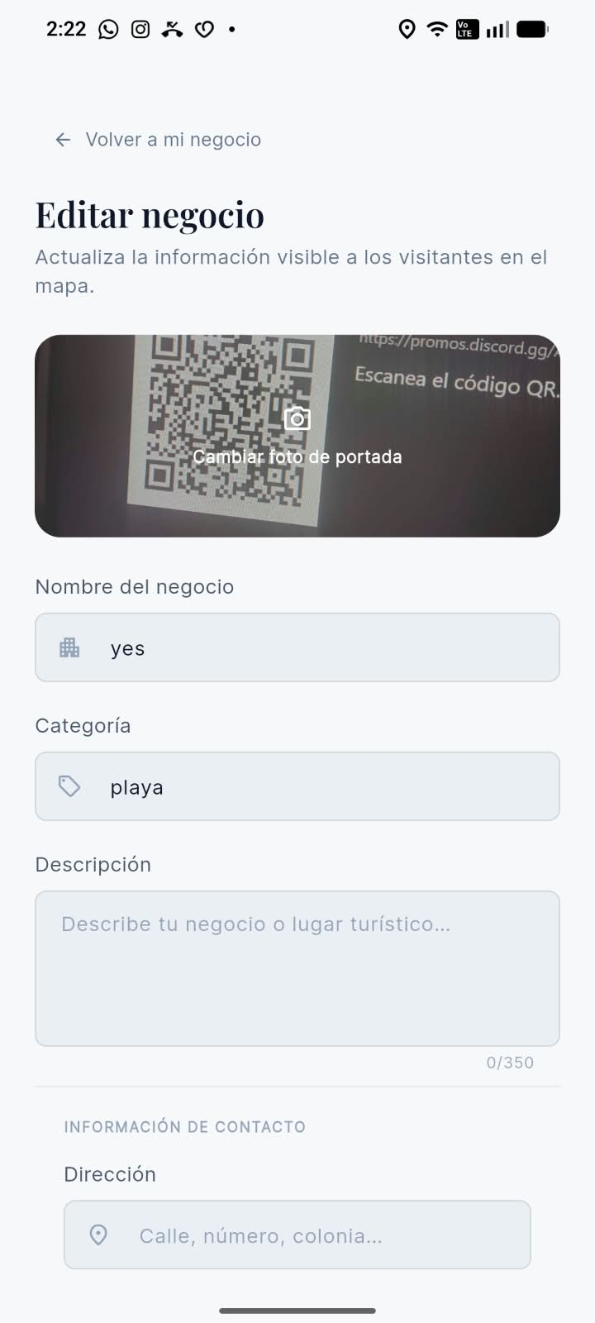 | 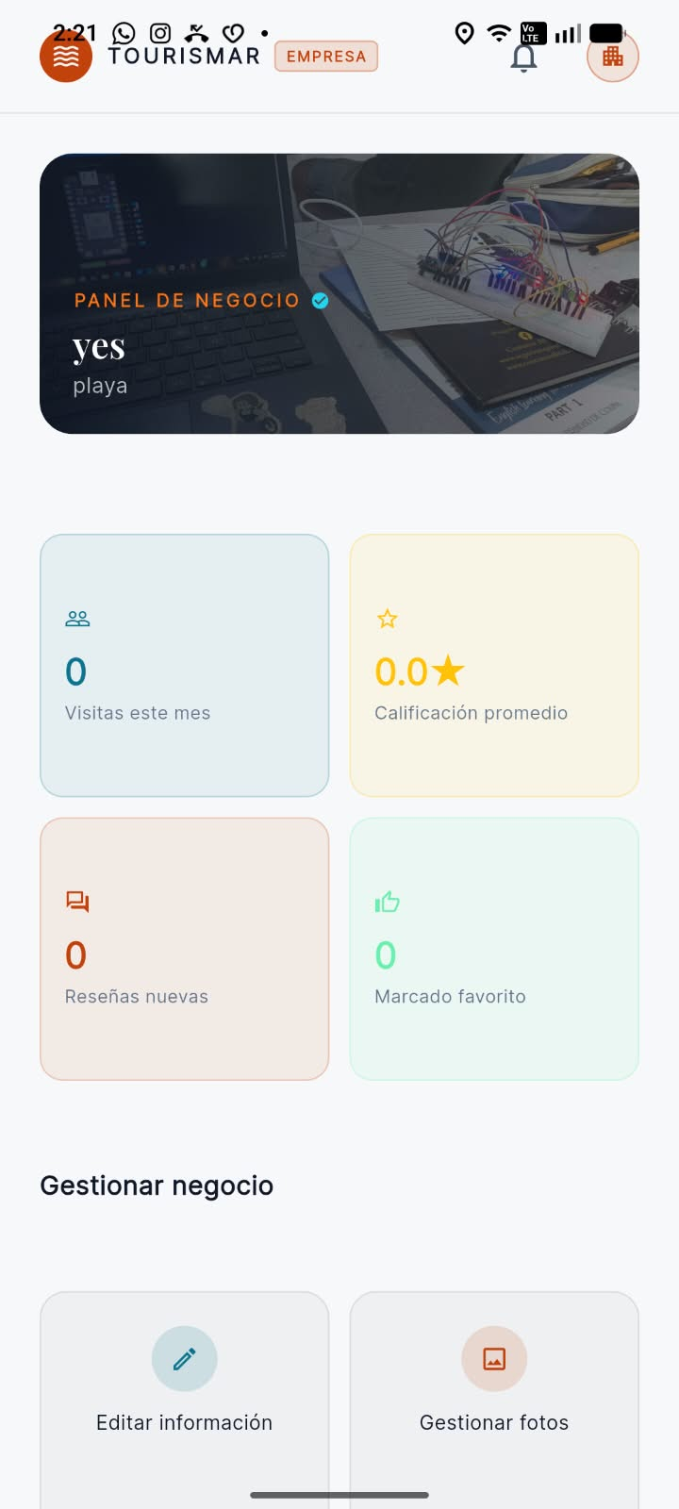
Figura 7. Panel de empresa: edición de la portada del negocio sin guardar. Captura tomada en un teléfono Android antes de la corrección.
Referencia original | Error 5.3
Módulo | Panel de empresa — Editar negocio
Prioridad | Alta
Descripción | El mismo comportamiento de la foto de perfil ocurre al editar la foto de portada del negocio: los cambios de imagen no guardados permanecen o se muestran posteriormente.
Pasos para reproducir | 1. Iniciar sesión con una cuenta de negocio y entrar a «Mi negocio» → «Editar».  2. Tocar «Cambiar foto de portada», elegir una imagen y tocar «Cancelar».
Resultado esperado | La portada solo debe cambiar al tocar «Guardar cambios».
Causa raíz | La portada se subía al servidor en el momento de elegirla y se asignaba directamente al negocio.
Solución aplicada | - La portada elegida se muestra como vista previa y se sube únicamente al guardar, junto con el resto de los datos del negocio.  - Al cancelar, la vista previa se descarta y el negocio conserva su portada.
Archivos modificados | - lib/pages/business_edit_page.dart
Verificación | Pruebas automatizadas «una portada elegida y cancelada no se sube ni se aplica» y «al guardar se sube la portada junto con los datos».
Estado | Corregido y verificado con pruebas automatizadas

3.8 INC-08 — Las imágenes agregadas a la galería del local se aplican sin guardar
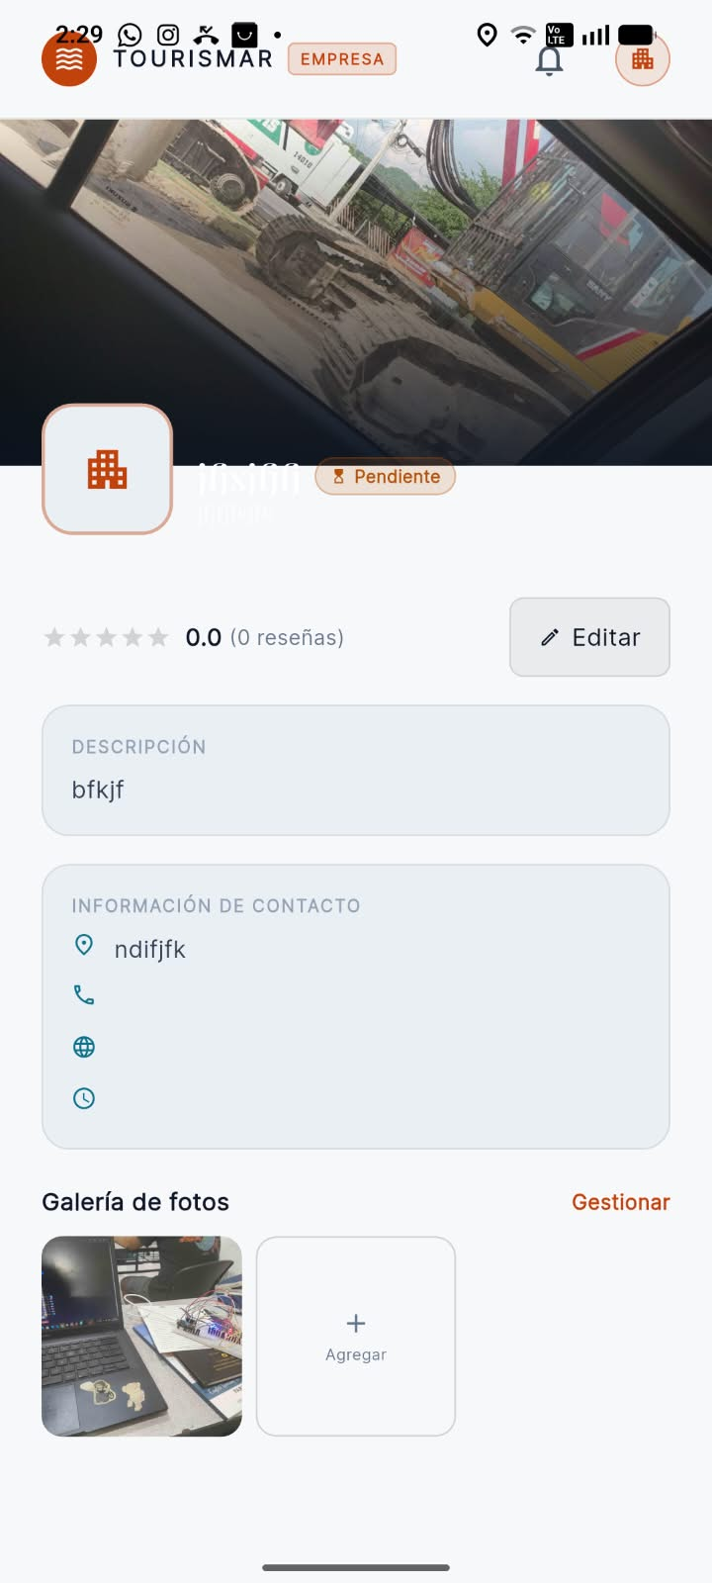
Figura 8. Galería del local con una imagen agregada sin guardar. Captura tomada en un teléfono Android antes de la corrección.
Referencia original | Error 5.4
Módulo | Panel de empresa — Galería
Prioridad | Alta
Descripción | En la cuenta de empresario, al agregar imágenes a la galería del local y no guardar los cambios, las imágenes permanecen visibles aunque no deberían haberse aplicado.
Pasos para reproducir | 1. Entrar a «Mi negocio» → «Galería».  2. Agregar una imagen y salir de la pantalla sin guardar.
Resultado esperado | Las imágenes agregadas o eliminadas solo deben aplicarse al confirmar los cambios.
Causa raíz | Cada imagen se subía al servidor en cuanto se elegía (y cada eliminación se aplicaba de inmediato); la pantalla no tenía opción de guardar o cancelar.
Solución aplicada | - La galería funciona ahora como borrador: las fotos agregadas se marcan como «Sin guardar» y las eliminadas se ocultan solo de la vista previa.  - Se agregaron los botones «Guardar cambios» y «Cancelar». Los cambios se envían al servidor únicamente al guardar.  - Si el usuario intenta salir con cambios pendientes (botón «Cancelar», «Volver» o el botón «atrás» del teléfono), la app pide confirmación antes de descartarlos.
Archivos modificados | - lib/pages/business_gallery_page.dart
Verificación | Pruebas automatizadas «agregar o quitar fotos y salir sin guardar no cambia nada» y «al tocar "Guardar cambios" se sube la foto nueva».
Estado | Corregido y verificado con pruebas automatizadas

3.9 OBS-01 — El corazón de favoritos se ve demasiado oscuro en modo claro
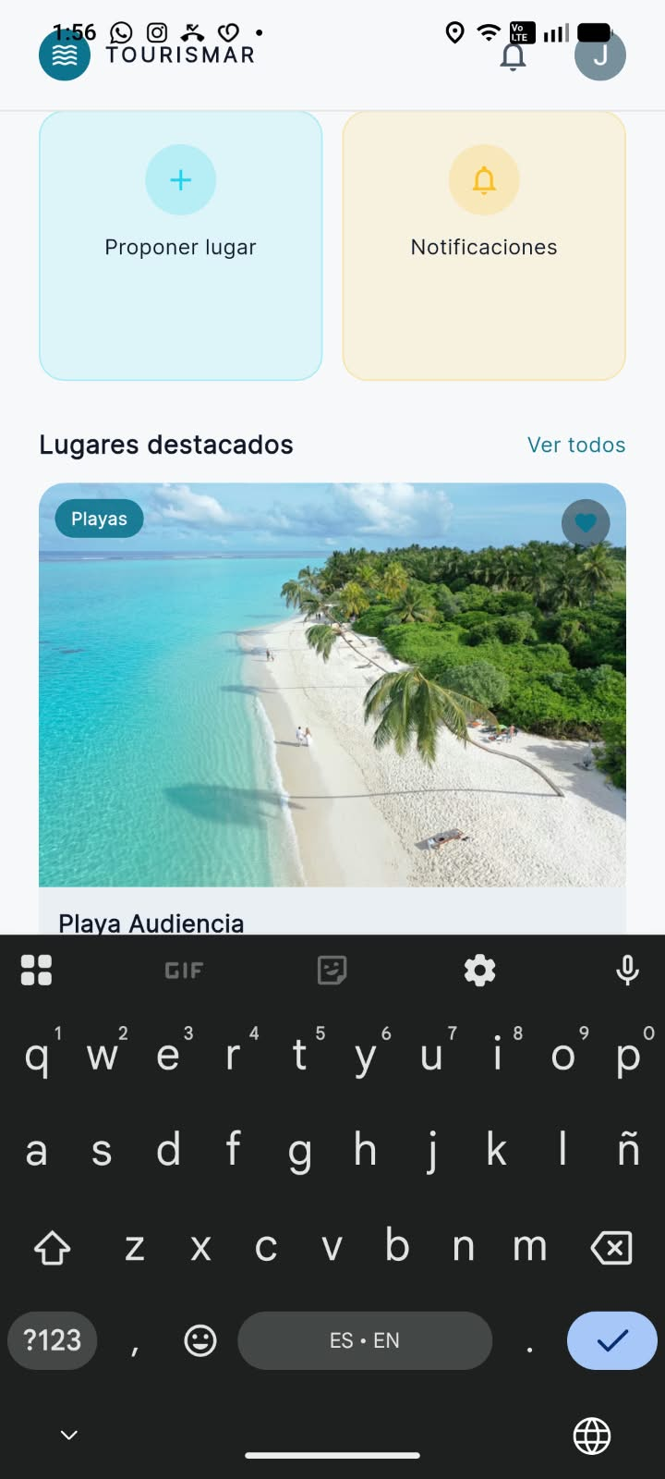
Figura 9. Tarjeta de lugar destacado en modo claro con el ícono de favoritos. Captura tomada en un teléfono Android antes de la corrección.
Referencia original | Punto a verificar
Módulo | Tarjetas de lugares
Prioridad | Baja
Descripción | En modo claro, el ícono de corazón de los lugares favoritos se ve muy oscuro y poco integrado con el diseño. Se sugirió usar un azul más claro para mejorar su visibilidad.
Pasos para reproducir | 1. Activar el modo claro.  2. Observar un lugar marcado como favorito en «Lugares destacados».
Resultado esperado | El corazón debe distinguirse con claridad sobre la fotografía en ambos temas.
Causa raíz | El ícono usaba el color de marca del tema activo; en modo claro ese color es un azul oscuro que se pierde sobre el fondo translúcido de la foto.
Solución aplicada | - El corazón usa siempre el azul cian claro de la marca (#22D3EE), ya que se dibuja sobre la fotografía y no sobre el fondo de la app.
Archivos modificados | - lib/widgets/place_card.dart
Verificación | Prueba automatizada «el corazón de favoritos se ve azul claro en modo claro».
Estado | Corregido y verificado con pruebas automatizadas

3.10 INC-09 — El aviso «Datos de ejemplo» se encima con los créditos del mapa
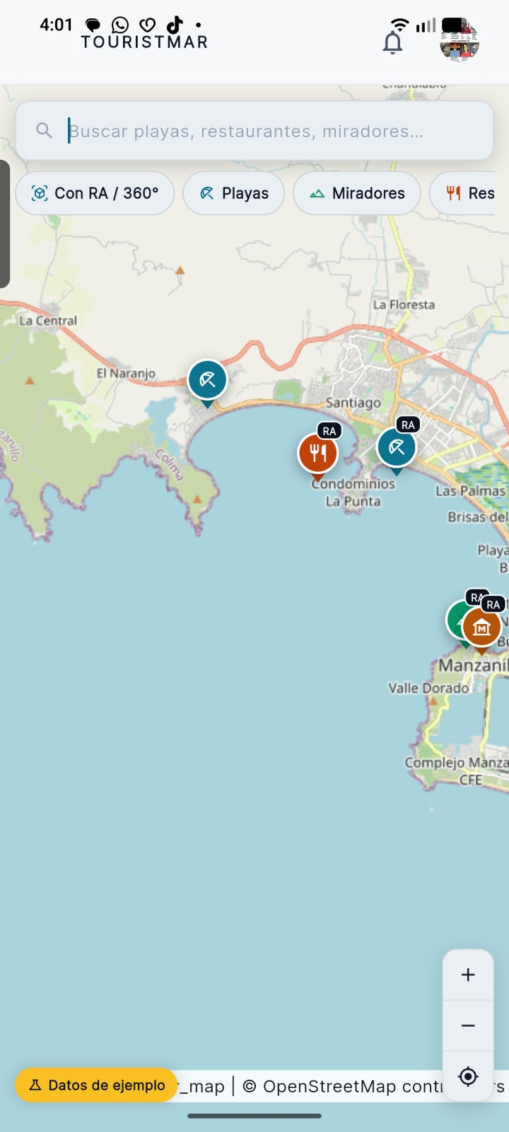
Figura 10. Mapa: el aviso «Datos de ejemplo» y el botón de ubicación tapan los créditos de OpenStreetMap. Captura tomada en un teléfono Android antes de la corrección.
Referencia original | Reporte posterior (mapa)
Módulo | Explorar mapa
Prioridad | Media
Descripción | En la pantalla «Explorar mapa», el aviso amarillo «Datos de ejemplo» y los botones de zoom y ubicación se dibujan encima de la franja de créditos de OpenStreetMap, por lo que el texto del copyright no se alcanza a leer.
Pasos para reproducir | 1. Entrar como visitante a «Explorar mapa» en un teléfono.  2. Observar la parte inferior del mapa.
Resultado esperado | Los créditos del mapa deben leerse completos y los controles no deben tapar ningún texto.
Causa raíz | El aviso y los controles estaban colocados a 24 px del borde inferior, justo a la altura de la franja de créditos que dibuja el mapa.
Solución aplicada | - El aviso de datos de ejemplo y los controles del mapa se colocaron a 44 px del borde inferior (_margenInferior), por encima de la franja de créditos.
Archivos modificados | - lib/pages/explorar_mapa_page.dart
Verificación | Revisión de la distribución de la pantalla; flutter analyze sin observaciones. Pendiente de confirmar visualmente en un teléfono físico.
Estado | Corregido — pendiente de validación en dispositivo

3.11 INC-10 — El logo nuevo (palmera) no carga en la app móvil
Referencia original | Reporte posterior (logo)
Módulo | Identidad visual (app móvil)
Prioridad | Media
Descripción | El nuevo logo de TouristMAR (palmera en círculo, con una versión para modo claro y otra para modo oscuro) se ve en el panel web, pero no aparece en la app móvil.
Pasos para reproducir | 1. Abrir la app móvil en un teléfono.  2. Observar la barra superior o el menú lateral, donde debería aparecer el logo.
Resultado esperado | El logo debe mostrarse en la app móvil en ambos temas, igual que en el panel web.
Causa raíz | La app móvil reutiliza las pantallas del panel web, pero usa su propia copia de las imágenes (apps/mobile/assets). Las imágenes logo_light.png y logo_dark.png se agregaron solo al panel web y no se copiaron ni se declararon en el pubspec.yaml de la app móvil.
Solución aplicada | - Se copiaron logo_light.png y logo_dark.png a apps/mobile/assets/images/.  - Se declararon en la sección assets del pubspec.yaml de la app móvil, igual que en el panel web.
Archivos modificados | - apps/mobile/pubspec.yaml  - apps/mobile/assets/images/logo_light.png (nuevo)  - apps/mobile/assets/images/logo_dark.png (nuevo)
Verificación | Se comparó la lista de imágenes declaradas en ambas apps: el logo era la única imagen faltante. Pendiente de confirmar visualmente en un teléfono físico.
Estado | Corregido — pendiente de validación en dispositivo

4. Mejoras técnicas adicionales
Además de las incidencias reportadas, durante la revisión se atendieron los avisos del analizador estático de Flutter y se agregó infraestructura para probar la app sin depender del servidor.
- Pruebas automáticas sin servidor. Se creó test/correcciones_errores_test.dart, que reproduce cada incidencia con un servidor simulado (MockClient) y un selector de imágenes simulado. Las pruebas se ejecutan en la computadora con flutter test, sin backend, base de datos ni celular.
- Servicio de selección de imágenes. Se creó ImagePickerService para centralizar la selección de fotos y poder simularla en pruebas; las pantallas de perfil, portada y galería ahora lo utilizan.
- Limpieza del analizador estático. flutter analyze reportaba 184 avisos (183 informativos y 1 advertencia). Se reemplazó la API obsoleta withOpacity por withValues (141 usos), activeColor por activeThumbColor en los Switch, se eliminó un import sin uso y se aplicaron constructores const donde no afectan al cambio de tema.
- Migración de dart:html a package:web. La biblioteca dart:html está obsoleta; el almacenamiento de sesión y la redirección de Google en la versión web ahora usan package:web.
- Desbordamiento del título «Lugares destacados». Las pruebas nuevas detectaron que, en pantallas angostas o con letra grande, el título empujaba el enlace «Ver todos» fuera de la pantalla; ahora el título se recorta con puntos suspensivos.
- Integración con la rama main. La rama josue-fix se actualizó con los cambios recientes de main (coordenadas de lugares, servicio /api/lugares, selector de RA). Los tres conflictos (admin_ar_page.dart, admin_settings_page.dart y ds_card.dart) se resolvieron conservando lo decidido en main y las actualizaciones de API de esta rama.
- Desbordamiento en el menú lateral de empresa. Con textos largos o letra grande, el encabezado y las opciones del menú se salían del espacio disponible; ahora se recortan con puntos suspensivos.
Algunos widgets conservan intencionalmente constructores sin const (por ejemplo AppLogo, ThemeToggleTile y UserAvatar): leen colores que dependen del tema activo y una instancia const no se reconstruiría al cambiar entre modo claro y oscuro. En esos casos se documentó la decisión en el código y se indicó al analizador que la ignore.

5. Verificación

5.1 Pruebas automatizadas
Las pruebas se ejecutan desde la carpeta apps/web con los siguientes comandos:
- flutter pub get
- flutter analyze
- flutter test
Tabla 2. Resultados de la verificación automatizada
Verificación | Resultado | Observaciones
flutter analyze (apps/web) | Sin observaciones | Antes de la revisión: 184 avisos (183 informativos, 1 advertencia).
flutter analyze (apps/mobile) | Sin observaciones | Corrida antes de agregar el logo; ese cambio solo declara dos imágenes en el pubspec.
flutter test (apps/web) | Aprobado: 41 de 41 | Incluye las 11 pruebas nuevas de las incidencias y las pruebas integradas desde la rama main.

5.2 Cobertura de las pruebas nuevas
Tabla 3. Prueba automatizada asociada a cada incidencia
ID | Qué comprueba la prueba
INC-01 | Al tocar el banner aparece el aviso; con «Continuar» se cierra la sesión y se muestra el registro de negocio con el campo de categoría. «Proponer lugar» abre el mismo aviso y «Cancelar» conserva la sesión.
INC-02 | Con la búsqueda enfocada y el teclado visible, se abre y se cierra el menú lateral; se comprueba que el campo pierde el foco y que el teclado no vuelve a mostrarse.
INC-03 | Con una barra de estado simulada de 48 px, la campana de notificaciones y el botón del avatar se dibujan por debajo de esa barra.
INC-04 | Al elegir una foto y cancelar, no se envía ninguna petición al servidor y el perfil no cambia; al reabrir «Editar perfil» no aparece la foto descartada. Al guardar, la foto se sube una sola vez y se aplica.
INC-05 | Con una foto sin guardar, se alterna el tema claro/oscuro y se comprueba que la foto del perfil no cambia.
INC-06 | Se verifica que, al cancelar, la lista de peticiones al servidor simulado queda vacía (la foto nunca se sube).
INC-07 | Al elegir una portada y cancelar, la portada no cambia y no se envía nada al servidor. Al guardar, se sube la portada y se actualizan los datos del negocio.
INC-08 | Al agregar una foto y quitar otra, y después descartar, la galería queda igual y no se envían peticiones. Al guardar, la foto nueva se sube y la galería se actualiza.
OBS-01 | En modo claro, el ícono de favorito se dibuja con el color #22D3EE.
INC-09 | Sin prueba automatizada: el mapa depende de mosaicos descargados de internet. Se verifica visualmente en el dispositivo.
INC-10 | Sin prueba automatizada: depende del empaquetado de la app móvil. Se verifica visualmente en el dispositivo.

5.3 Validación pendiente en dispositivo físico
Las pruebas automatizadas simulan el teclado, la barra de estado y la selección de imágenes. Se recomienda confirmar las incidencias INC-02 e INC-03 en un teléfono Android real, ya que dependen del teclado y la barra de estado de cada fabricante, así como INC-09 e INC-10, que no tienen prueba automatizada. Para ello se requiere:
- Android Studio con el Android SDK instalado y licencias aceptadas (flutter doctor --android-licenses).
- Modo de desarrollador de Windows activado (requerido por los plugins de Flutter).
- El archivo apps/backend/.env con las credenciales del equipo, o la URL del backend publicado en Railway.
- El teléfono conectado por USB con la depuración USB habilitada.

6. Conclusión
Las once incidencias reportadas fueron corregidas en la rama josue-fix, que además se actualizó con los cambios más recientes de la rama main. Nueve de ellas cuentan con pruebas automatizadas que reproducen el escenario reportado; las 41 pruebas del proyecto se aprobaron y el analizador estático de Flutter no reporta observaciones. Como siguiente paso se recomienda instalar la app desde la rama en un teléfono Android físico para validar visualmente INC-02, INC-03, INC-09 e INC-10 y, una vez revisados los cambios por el equipo, integrar la rama a main.

